**ECOLE TECHNIQUE  
ECOLE DES MÉTIERS LAUSANNE**

19 février 2024

Adrian toledo & mathis BOTTEUA

Enseignant : ANTOINE MVENG

« P_WEB 295 »

LOVBOOKS – Passion Lecture

Réaliser le backend d’une application permettant de partager sa passion pour la lecture

Table des matières

1. Introduction 2

2. Analyse 2

2.1. Planification 2

2.2. Base de données 3

2.3. API REST 5

2.4. Structure du code 5

2.5. Routes 6

3. Réalisation 14

3.1. System d’authentification 14

3.2. Gestion des statuts HTTP 14

3.3. Fonctionnalités techniques 15

4. Test – Insomnia 16

5. Conclusions 17

6. Maquette 18

7. Autoévaluation 19

8. Webgraphie 19

# Introduction

Le projet P_Web_295 est destiné à créer le backend d'un site web pour l'enregistrement et la recherche de livres par les utilisateurs.

Ce site, appelé LovBooks, offre un service de catalogue de livres géré par les utilisateurs. Sur cette page, vous trouverez une liste de livres, avec leurs informations, les évaluations et les commentaires faits par les utilisateurs enregistrés.

Pour la construction du backend du site web, une API REST a été développée afin de gérer les informations de la base de données et les utilisateurs avec leur système d'authentification.

Sur une période de 24 périodes, il est prévu d'obtenir un code API complet qui permette d'introduire des routes et d'accéder à la base de données pour utiliser ou modifier les données.

A travers ce rapport, nous allons introduire les notions appliquées dans ce projet qui ont été apprises dans le module Web_295. Ce module dédié au développement web backend, nous offre les nations de l'utilisation et du codage pour les services d'une API REST.

# Analyse

## Planification

La planification de ce projet a été réalisée à l'aide de la plateforme [Trello](https://trello.com/invite/b/ohJJEiu2/ATTIa4b296a30eeeb26ced61854855cec39938028F55/pweb-295). Grâce à cette plateforme, nous avons divisé le développement du projet en suivant le modèle Kanban pour avoir une liste des tâches à faire (TO DO), une liste des tâches en cours (In Progress) et enfin une liste des tâches terminées (DONE).

Suivant ce modèle, nous avons divisé le projet en 5 sections principales :

- Planification et division du travail

- L'implémentation de GitHub pour le travail coopératif.

- Réalisation du rapport de projet

- Base de données : qui comprend le développement des modèles MCD, MLD, MPD et la connexion de l'API à un serveur.

- API REST, cette section est divisée en petites tâches de développement de l'API telles que : installation des extensions, création des routes, validation des données, recherche, système d'authentification, documentation Swagger et Test Insomnia.

## Base de données

La base de données est composée de 7 tables, chacune est spécifique à une autre, cela permet d’assurer une structure cohérente. L'objectif est de simplifier l'utilisation et la compréhension de la base de données. La table principale « t_book » est liée avec les autres et permet d’obtenir n’importe quelle donnée d’une autre table.

Les tables "t_Publisher" et "t_Author" ont été isolées, car un auteur n'est pas toujours associé à un livre, et vice versa un éditeur peut ne pas avoir de livre lié. Cette séparation permet une représentation plus précise des relations entre les champs.

La table "t_Category" permet d’assurer une cohérence entre les livres, cela permet aussi à une catégorie de regrouper plusieurs livres. Cela simplifie la gestion des informations liées aux catégories et à leur association avec les livres qui leurs correspondent.

La séparation des tables "t_Comment" et "t_Assessment" permet de faire un commentaire sans nécessairement effectuer une évaluation, et vice versa. Cela offre de l’agilité dans la collecte des retours des utilisateurs.

La table "t_Customer", permet de garder la confidentialité de ses informations, ce qui évite toute interactions directes dans d'autres tables et renforçe la sécurité des données.

Les relations entre les tables "t_Book", "t_Comment" et "t_Assessment" permettent d'obtenir des informations détaillées sur le moment des publications d'évaluations, des commentaires ou des livres. Cette liaison facilite la visualisation des événements des livres et des utilisateurs.

En résumé, la base de données à une structure cohérente et simple, elle prend en compte les champs de chaque table et les relations entre elles. Ce qui permet la compréhension et la visualisons de tous les événement des tables.

Ci-dessous les diagrammes de notre base de données en MLD et MCD

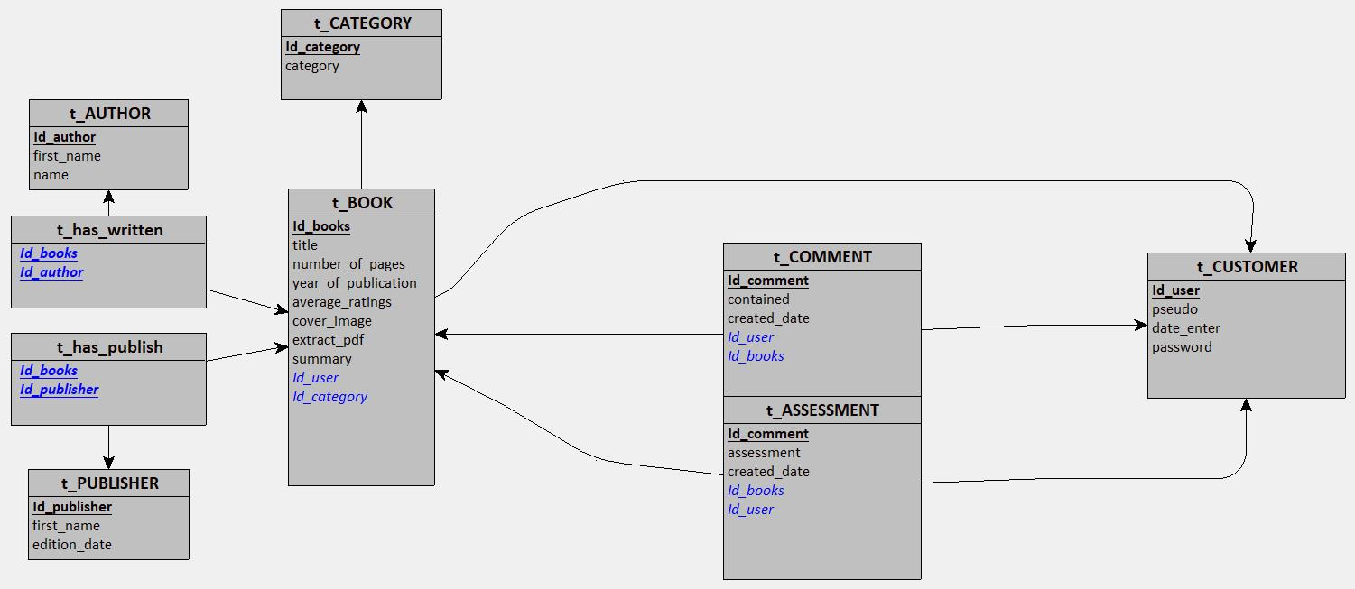

Figure MLD_LovBooks_DB

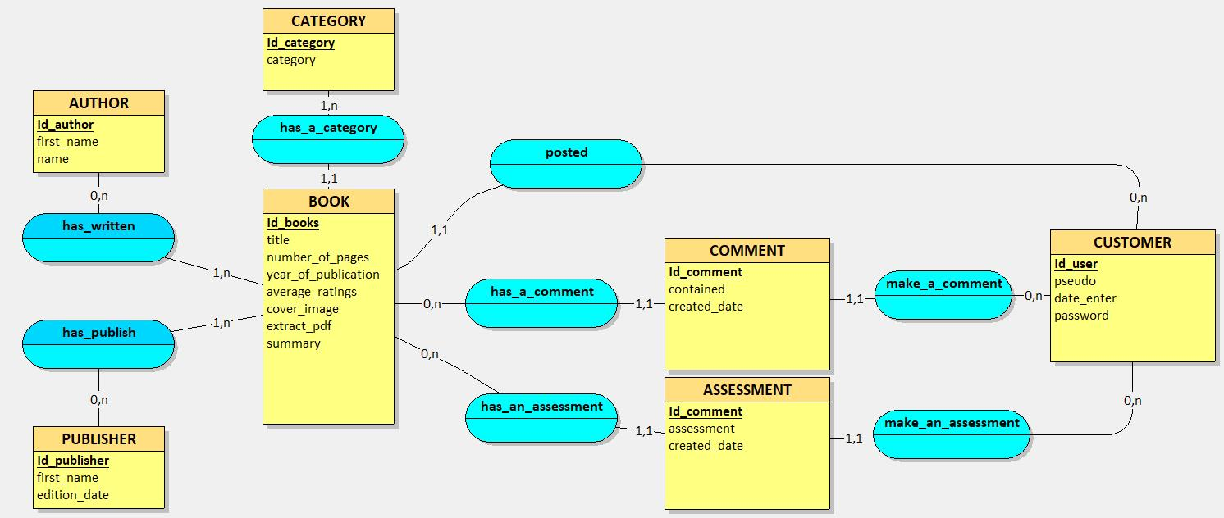

Figure MCD_LovBooks_DB



## API REST

LovBooks gère une grande quantité de données et l'utilisation d'une API nous permet de relier facilement nos données sur les livres et les utilisateurs à nos pages web.

Pour le développement de cette API, nous avons créé un code qui structure les tables de la base de données (Auteur, Livre, Catégorie, Commentaires, Publisher, Utilisateurs et Notes), gère les routes pour l'interaction avec la base de données, un service d'authentification et une documentation du code en Swagger.

## Structure du code

L'api de LovBooks est divisée en 5 branches principales :

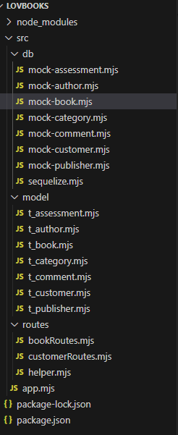

* Le projet est réalisé à partir de l’utilisation de node.js et des fichiers package.json. Un fichier pour la documentation en Swagger, et l'ensemble des routes de la page web et du serveur sont gérées par le script principal app.mjs.

Figure Code - Scripts Base

* Un dossier pour la base de données qui contiendra les données préenregistrées des livres, des utilisateurs et de leurs critiques. En plus d'un sequelize qui se connectera à notre serveur et gérera l'entrée et la sortie des données.

Figure Code - Mock et Sequelize

* Une branche pour la création de modèles par table qui respectent les structures et les données de notre base MySQL db_lovbooks.

Figure Code - Model table

* Une image contenant texte, capture d’écran, Police, nombre

  Description générée automatiquementPour le système d'enregistrement et de connexion, ce fichier d'authentification est utilisé.

Figure Code - Authentification



* Enfin un dossier destiné à la création des routes selon leurs fonctions pour chaque table et connexion.

Figure Code - Routes

## Routes

La construction des routes est définie en fonction des fonctionnalités que nous souhaitons utiliser pour gérer les données dans nos tables et notre base de données. De cette manière, une méthode sera créée en fonction de la demande par itinéraire. Dans certaines fonctions comme gérée les utilisateurs, l'authentification de l'utilisateur admin est nécessaire.

En matière de sécurité, si l'utilisateur n'obtient pas l'accès à sa route ou problèmes de connexion, une erreur d'état http ou de validation correspondante s'affichera.

Vous trouverez ci-dessous une liste de routes correspondant à chaque table de notre base de données. Dans chaque case, nous expliquons la fonctionnalité, la route utilisée, l'insertion d'une requête JSON, un exemple de message d'exécution de route réussie et rejetée.

1. **BooksRouter**

|  |  |  |  |  |
| --- | --- | --- | --- | --- |
| **Fonctionnalité** | **Route** | **JSON** | **Message de Réponse** | **Message d’Erreur** |
| Liste de tous les livres | GET http://localhost:3000  /api/books/ |  | La liste des livres a bien été récupérée | Une erreur est survenue lors de la récupération des livres |
| Rechercher un livre par son ID | GET http://localhost:3000  /api/books/(id) |  | Le livre don't l'id vaut 3 a bien été récupéré » | Le livre demandé n'existe pas. Merci de réessayer avec un autre identifiant |
| Rechercher un livre par son nom | GET http://localhost:3000  /api/books?title=[nom] |  | Il y a 1 livres qui correspondent au terme de la recherche | Il y a 0 livres qui correspondent au terme de la recherche |
| Obtenir tous les commentaires d’un livre | GET http://localhost:3000  /api/books/  (id)/comments |  | Il y a 6 comments qui correspondent au terme de la recherche | Le livre demandé n'existe pas. Merci de réessayer avec un autre identifiant |
| Obtenir toutes les notes d’un livre | GET http://localhost:3000  /api/books/(id)/notes |  | Il y a 2 notes qui correspondent au terme de la recherche | Le livre demandé n'existe pas. Merci de réessayer avec un autre identifiant |
| Créer un livre | POST http://localhost:3000  /api/books/ | "title" : "Heidi 2 : The end",  "number_of_pages" : 161,  "year_of_publication" : 1999,  "cover_image":"exe",  "extract_pdf":" exe ",  "category_id":1  "summary": " exe " | Le livre Heidi 2 : The end a bien été créé | notNull Violation: t_book.title cannot be null |
| Commenter un livre | POST http://localhost:3000  /api/books/  (id)/comments | "content":"C'est le mieux livre" | Le commentaire 9 a bien été créé ! | Validation error: Le contenu du commentaire ne peut pas être vide |
| Evaluer un livre | POST http://localhost:3000  /api/books/(id)/notes | "assessment": 5 | La note id 9 a bien été créé | Validation error: L'évaluation doit être un nombre |
| Modifier un livre | PUT http://localhost:3000  /api/users/(id) | « title : Fondations» | Le livre Fondation dont l'id vaut 2 a été mis à jour avec success | Le livre demandé n'existe pas. Merci de réessayer avec un autre identifiant. |
| Supprimer un livre | DELETE http://localhost:3000  /api/books/(id) |  | Le livre Le Seigneur des Anneaux a bien été supprimé ! | Le livre demandé n'existe pas. Merci de réessayer avec un autre identifiant |

1. **CustomersRouter**

|  |  |  |  |  |
| --- | --- | --- | --- | --- |
| **Fonctionnalité** | **Route** | **JSON** | **Message de Réponse** | **Message d’Erreur** |
| Liste de tous les utilisateurs | GET http://localhost:3000  /api/users/ |  | La liste des users a bien été récupérée | Une erreur est survenue lors de la récupération des livres |
| Rechercher un utilisateur par son ID | GET http://localhost:3000  /api /users/(Id) |  | Le user don't l'id vaut 1 a bien été récupéré | Le user demandé n'existe pas. Merci de réessayer avec un autre identifiant |
| Rechercher un utilisateur par son nom | GET http://localhost:3000  /api/  users?pseudo=[nom] |  | Il y a 1 users qui correspondent au terme de la recherche | Une erreur est survenue lors de la récupération des users |
| Obtenir tous les libres d’un utilisateur | GET http://localhost:3000  /api//users/(id)/books |  | Il y a 5 livres qui correspondent au terme de la recherche | Le user demandé n'existe pas. Merci de réessayer avec un autre identifiant |
| Créer un utilisateur | POST http://localhost:3000  /api /users/ | pseudo" : "etmlsd",  date_enter": "2000-01-15T00:00:00.000Z  password" : "etml2" | L'utilisateur etmlsd a bien été créé | Validation error: Le pseudo ne peut pas être vide. |
| Modifier un utilisateur | PUT http://localhost:3000  /api /users/(id) | "pseudo" : "voyageur79" | Le user voyageur79 dont l'id vaut 1 a été mis à jour avec success | Validation error: Le pseudo ne peut pas être vide. |
| Supprimer un utilisateur | DELETE http://localhost:3000  /api/users/(id) |  | Le user sportif_29 a bien été supprimé ! | Le user demandé n'existe pas. Merci de réessayer avec un autre identifiant |

1. **LoginRouter**

|  |  |  |  |  |
| --- | --- | --- | --- | --- |
| **Fonctionnalité** | **Route** | **JSON** | **Message de Réponse** | **Message d’Erreur** |
| Vérification de la connexion | POST http://localhost:3000  /api/login/ | "pseudo" : "etml",  "password" : "etml" | L'utilisateur a été connecté avec succès | Le mot de passe est incorrecte. |

1. **CategoryRouter**

|  |  |  |  |  |
| --- | --- | --- | --- | --- |
| **Fonctionnalité** | **Route** | **JSON** | **Message de Réponse** | **Message d’Erreur** |
| Liste de tous les catégories | GET http://localhost:3000  /api/categorys/ |  | La liste des category a bien été récupérée | une erreur est survenue lors de la récupération des category |
| Rechercher une catégorie par son ID | GET http://localhost:3000  /api/categorys/(Id) |  | Le category don't l'id vaut 1 a bien été récupéré | Le category demandé n'existe pas. Merci de réesayer avec un autre identifiant |
| Rechercher une catégorie par son nom | GET http://localhost:3000  /api/categorys?name=[nom] |  | Il y a 1 categories qui correspondent au terme de la recherche | Il y a 0 categories qui correspondent au terme de la recherche |
| Obtenir tous les livres de cette catégorie | GET http://localhost:3000  /api/categorys/(id)/books |  | Il y a 9 livres qui correspondent au terme de la recherche | Le category demandé n'existe pas. Merci de réesayer avec un autre identifiant |
| Créer une catégorie | POST http://localhost:3000  /api/categorys / | "name":"Fiction-Romance" | Le category Fiction-Romance a bien été créé ! | Validation error: Le nom de la catégorie ne peut pas être vide. |
| Modifier une catégorie | PUT http://localhost:3000  /api/categorys /(id) | "name":"Adult | Le category Adult dont l'id vaut 1 a été mis à jour avec success | Le nom de la catégorie ne peut pas être vide |
| Supprimer une catégorie | DELETE http://localhost:3000  /api/categorys /(id) |  | Le category Adult a bien été supprimé ! | Le category demandé n'existe pas. Merci de réessayer avec un autre identifiant |

1. **AuthorsRouter**

|  |  |  |  |  |
| --- | --- | --- | --- | --- |
| **Fonctionnalité** | **Route** | **JSON** | **Message de Réponse** | **Message d’Erreur** |
| Liste de tous les auteurs | GET http://localhost:3000  /api/authors/ |  | La liste des Author a bien été récupérée | une erreur est survenue lors de la récupération des Author |
| Rechercher un auteur par son ID | GET http://localhost:3000  /api /authors/(Id) |  | Le Author don't l'id vaut 1 a bien été récupéré | Le Author demandé n'existe pas. Merci de réesayer avec un autre identifiant |
| Rechercher un auteur par son nom | GET http://localhost:3000  /api/authors?name=[nom] |  | Il y a 1 authors qui correspondent au terme de la recherche | Il y a 0 authors qui correspondent au terme de la recherche |
| Rechercher un auteur par son prénom | GET http://localhost:3000  /api/authors?  first_name=[prénom] |  | Il y a 1 authors qui correspondent au terme de la recherche | Il y a 0 authors qui correspondent au terme de la recherche |
| Obtenir tous les livres de cet auteur | GET http://localhost:3000  /api/authors  /(id)/books |  | Il y a 5 livres qui correspondent au terme de la recherche | Le Author demandé n'existe pas. Merci de réesayer avec un autre identifiant |
| Créer un auteur | POST http://localhost:3000  /api/author / | "first_name":"Toledo",  "name": "Adrian" | Le Author Adrian a bien été créé ! | Validation error: Le prénom ne peut pas être vide. |
| Modifier un auteur | PUT http://localhost:3000  /api authors/(id) | "first_name":"adri" | Le Author adri dont l'id vaut 1 a été mis à jour avec success | Le prénom ne peut pas être vide |
| Supprimer un auteur | DELETE http://localhost:3000  /api/authors /(id) |  | Le Author Brown a bien été supprimé ! | Le Author demandé n'existe pas. Merci de réessayer avec un autre identifiant |

1. **PublisherRouter**

|  |  |  |  |  |
| --- | --- | --- | --- | --- |
| **Fonctionnalité** | **Route** | **JSON** | **Message de Réponse** | **Message d’Erreur** |
| Liste de tous les éditeurs | GET http://localhost:3000  /api/publishers/ |  | La liste des Publisher a bien été récupérée | une erreur est survenue lors de la récupération des Publisher |
| Rechercher un éditeur par son ID | GET http://localhost:3000  /api/ publishers /(Id) |  | Le Publisher don't l'id vaut 1 a bien été récupéré | Le Publisher demandé n'existe pas. Merci de réessayer avec un autre identifiant |
| Rechercher un éditeur par son nom | GET http://localhost:3000  /api/publishers?  name=[nom] |  | Il y a 1 publishers qui correspondent au terme de la recherche | Il y a 0 publishers qui correspondent au terme de la recherche |
| Créer un éditeur | POST http://localhost:3000  /api/publishers / | "name" : "BandaiNamco" | Le Publisher BandaiNamco a bien été créé ! | Validation error: Le nom de l'éditeur ne peut pas être vide. |
| Modifier un éditeur | PUT http://localhost:3000  /api /publishers /(id) | "name":"Bandi" | Le Publisher Bandi dont l'id vaut 1 a été mis à jour avec succès | Le Publisher n'a pas pu être mis à jour. Merci de réessayer dans quelques instants |
| Supprimer un éditeur | DELETE http://localhost:3000  /api/publishers /(id) |  | Le Publisher Shueisha a bien été supprimé ! | Le Publisher demandé n'existe pas. Merci de réessayer avec un autre identifiant |

1. **AssessmentRouter**

|  |  |  |  |  |
| --- | --- | --- | --- | --- |
| **Fonctionnalité** | **Route** | **JSON** | **Message de Réponse** | **Message d’Erreur** |
| Liste de tous les évaluations | GET http://localhost:3000  /api/assessments/ |  | La liste des notes a bien été récupérée | Une erreur est survenue lors de la récupération des notes |
| Rechercher une évaluation par son ID | GET http://localhost:3000  /api/assessments/(Id) |  | La note don't l'id vaut 1 a bien été récupéré | La note demandée n'existe pas. Merci de réessayer avec un autre identifiant |
| Créer une évaluation | POST http://localhost:3000  /api/assessments/ | "assessment":  "5" | Le note id 9 a bien été créé ! | Validation error: L'évaluation doit être un nombre. |
| Modifier une évaluation | PUT http://localhost:3000  /api/assessments/(id) | "assessment" :  "2" | La note dont l'id vaut 1 a été mis à jour avec succès | La note n'a pas pu être mis à jour. Merci de réessayer dans quelques instants |
| Supprimer une évaluation | DELETE http://localhost:3000  /api/assessments/(id) |  | La note 7 a bien été supprimé ! | La note demandé n'existe pas. Merci de réessayer avec un autre identifiant |

1. **CommentRouter**

|  |  |  |  |  |
| --- | --- | --- | --- | --- |
| **Fonctionnalité** | **Route** | **JSON** | **Message de Réponse** | **Message d’Erreur** |
| Liste de tous les commentaires | GET http://localhost:3000  /api/comments/ |  | La liste des commentaires a bien été récupérée | Une erreur est survenue lors de la récupération des commentaires |
| Rechercher un commentaire par son ID | GET http://localhost:3000  /api /comments/(Id) |  | Le commentaire don't l'id vaut 2 a bien été récupéré | Le commentaire demandé n'existe pas. Merci de réessayer avec un autre identifiant |
| Créer un commentaire | POST http://localhost:3000  /api /comments/ | "content" : "C'est super!",  "book_id" : 1 | Le commentaire id 9 a bien été créé ! | Le commentaire n'a pas pu être ajouté. Merci de réessayer dans quelques instants |
| Modifier un commentaire | PUT http://localhost:3000  /api /comments/(id) | "book_id":"" | Le commentaire dont l'id vaut 1 a été mis à jour avec succès | Le commentaire n'a pas pu être mis à jour. Merci de réessayer dans quelques instants. |
| Supprimer un commentaire | DELETE http://localhost:3000  /api/comments/(id) |  | Le commentaire 6 a bien été supprimé ! | Le commentaire demandé n'existe pas. Merci de réessayer avec un autre identifiant |

# Réalisation

## System d’authentification

Les routes des utilisateurs sont gérées à la demande de l'utilisateur admin et de ses droits d'accès. Pour réaliser cette fonction, un système d'authentification « auth » a été créé selon le modèle de la demande d'un nom d'utilisateur et d'un mot de passe confidentiel. En saisissant ces données, les utilisateurs reçoivent un jeton JWT à durée limitée de valeur Bearer qui leur donnera accès à l'itinéraire demandé. L’exécution de ses jetons est réalisée grâce à la dépendance Jswebtoken.

Un point important à suivre est la conservation et confidentialité des données des utilisateurs et des mots de passe. Pour sécuriser les données, nous avons utilisé à la dépendance Bcrypt pour le chiffrement et la vérification des données destinées au mot de passe de l’utilisateur. Dans le code, on utilise le fichier login.mjs qui, en fonction des informations saisies dans la route, va comparer les mots de passe et leur authentification avec la méthode compare().

## Gestion des statuts HTTP

Pour savoir si une requête HTTP a été correctement exécutée, il existe des statuts HTTP qui identifieront si la ligne de routage a été appliquée correctement ou si une erreur s’est produite.

Pour couvrir les éventuelles erreurs qui peuvent être commises dans une API web, nous avons couvert les routes les plus courantes.

L’erreur la plus courante causée par le client est l’erreur 404, qui se produit lorsque le serveur ne trouve pas la ressource demandée. Et aussi l’erreur 401 et 404 qui identifie les autorisations des utilisateurs et si existe.

Du côté des erreurs du serveur, un message d’erreur 500 s’affiche lorsque le serveur a rencontré un problème et n’est pas en mesure de répondre à la demande.

Dans le code, le « then & cath » est utilisé pour identifier l’erreur et faire un retour du «statut» de l’erreur et un message d’explication. Exemples :

return res.status(404).json({"Le livre demandé n'existe pas. Merci de réessayer avec un atre identifiant."})

return res.status(401).json({ `L'utilistaeur n'est pas autorisé à accéder à cette ressource.`});

return res.status(404).json({L'utilisateur demandé n'existe pas});

res.status(500).json({"Le livre n'a pas pu être mis à jour. Merci de réessayer dans quelques instants", data:error});

## Fonctionnalités techniques

* Documentation Swagger : Swagger est un outil qui vous permet de documenter votre code et de l’afficher sur une page web de manière visuelle sur <http://localhost:3000/api-docs/> . Dans ce projet, cet outil a été utilisé pour pouvoir afficher les schémas des tables de notre base de données telles que t_book, t_customer, t_assessment, t_author, t_category, t_comment, et t_publisher.

Figure Doc Swagger Exemple

* Dépendances :

La création de ce code API a été réalisée grâce aux dépendances installées et utilisées. Voici une liste des dépendances et ses versions :

Figure Dépendances

# Test – Insomnia

Pour tester les routes de notre API, nous avons utilisé la plateforme Insomnia. Cette plateforme dédiée au test d’API en local et cloud, offre un environnement dédié à l’envoi et à la réception des réponses de nos routes en fonction de leurs opérations

Liste de routes sur Insomnia REST :

Figure Insomnia Routes

Exemple de route :

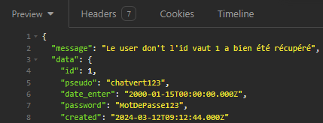

Figure Insomnia Route exemple

# Conclusions

LovbooksAPI offre plusieurs routes pour la manipulation et l'utilisation des informations de notre base de données. Pour la réalisation de ce projet, il a été très utile de construire une modélisation des données dans un schéma de style MCD et MLD. Ce document a servi de guide pour la construction de l'API et de la base de données. Un autre point important a été la bonne communication au sein de l'équipe, la division du travail et l'utilisation de GitHub pour partager et créer le code ensemble.

Cette API entièrement fonctionnelle attend d'être utilisée pour être reliée à une page web et à son front-end. Ce projet offre une base de données locale déjà créée, de sorte qu'elle peut être testée pour connaître ses fonctionnalités à travers des supports tels qu'Insomnia Rest.

De plus, un modèle de données a été créé pour chaque type de table, ce qui assure une bonne intégrité de l'insertion des données et de la création des tables.

De plus, pour chaque demande de route, un système de validation et d'erreur a été créé. Celui-ci fournit à l'utilisateur un message en fonction de l'erreur rencontrée.

La dernière fonction importante est la création d'un système d'authentification avec un jeton de validation. Ce système nous a permis de créer des profils de connexion, et de tester la sécurité de nos routes destinées exclusivement aux utilisateurs connectés.

* Conclusion d'Adrian :

Mon rôle principal a été la création de la base de code, avec diverses fonctions telles que l'authentification, les routes de départ, la connexion à la base de données, l'intégration dans la plateforme Insomnia, affichage de message de validation d’erreur sur le model, rapport base du cette projet et la création de routes imbriquées. La plus grande difficulté de ce projet a été de pouvoir utiliser et créer des routes imbriquées, mais grâce à notre chef de projet et à la documentation de Sequelize, cela a été réalisé sans le moindre problème.

* Conclusion de Mathis

Mon rôle principal dans ce projet a été la gestion de la base de données, comprenant la gestion des modèles, des mocks, la connexion et l'insertion des données dans la base de données, ainsi que les relations entre les modèles afin que cela soit cohérent avec le MCD. Mon second rôle a été la création des routes avec la gestion des erreurs 404 et 500. Nous n'avons pas rencontré beaucoup de problèmes dans ce projet, car avec Adrian, nous avons communiqué sur toutes les tâches qui étaient faites et sur celles sur lesquelles nous travaillions chacun. Grâce à Trello, la planification et la visualisation de l'avancement du projet ont permis qu'il se déroule sans difficulté. Si je devais noter un problème, cela serait la création et l'utilisation des routes imbriquées ainsi que les erreurs de génération de données dans le mock. Mais cela a pu être résolu par la suite pour donner un produit fonctionnel

# Maquette

Vous trouverez ci-dessous un exemple de maquette d'un site web de livre. Sur cette page, le livre et toutes ses caractéristiques et informations sont présentés à gauche. Dans le panneau d'information de gauche, cliquer sur l'éditeur, l'auteur et l'utilisateur permet d'afficher les informations relatives à chaque élément du tableau. Sur la droite, l'image du livre est présentée avec une extraction du pdf. En bas, on trouve toutes les critiques avec les informations sur l'utilisateur, la date de création, le commentaire et l'évaluation en note.

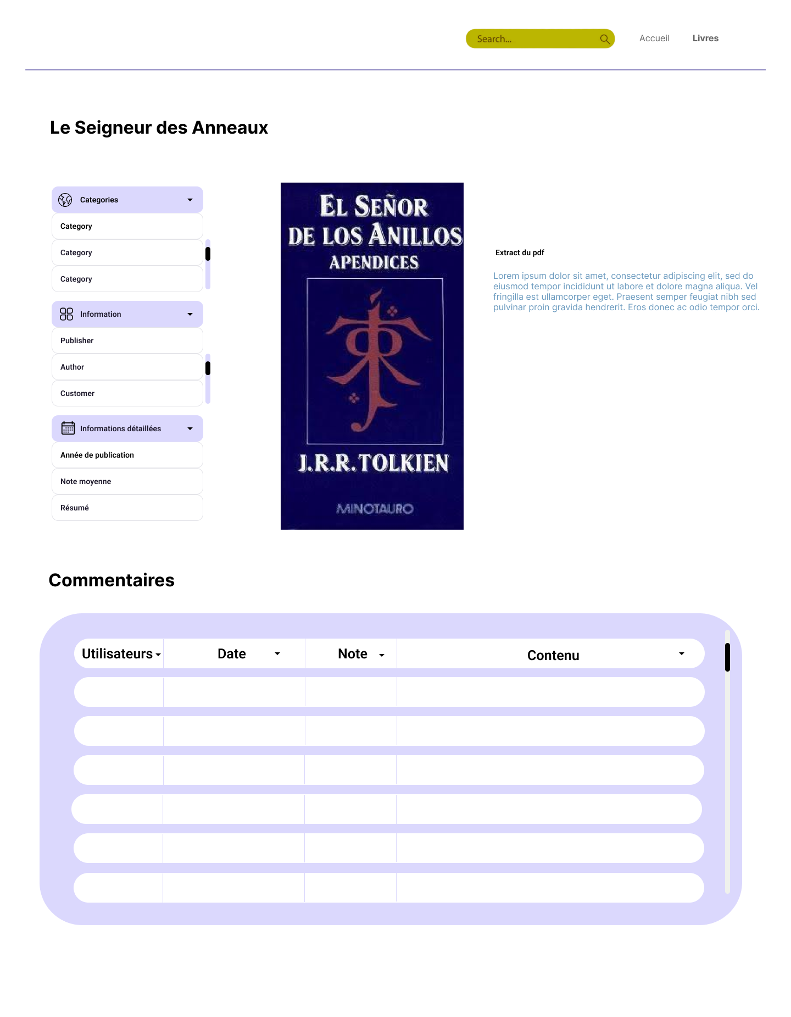

Figure 12 Maquette livre

# Autoévaluation







# Webgraphie

* Documentation Sequelize : <https://sequelize.org/>
* Guide de construction de l'API : « Steps[1-14] » fournies par le chef de projet
* Traducteur : <https://www.deepl.com/>
* ChatGPT : <https://chat.openai.com> - L'utilisation de chatGPT a été utilisée pour construire des documents Mocks fictifs afin de créer une fausse base de données.

